БИЛЕТ #11  
**Численное интегрирование. Метод Симпсона.**

* **Численное интегрирование**

Если функция $f(x)$ задана аналитически (формулой) и ее первообразная $F(x)$ является элементарной функцией, то определенный интеграл $\int_{a}^{b}{f(x)dx}$ вычисляется по ф**ормуле Ньютона – Лейбница**

$$\int_{a}^{b}{f(x)dx}=F\left(x\right)|{b \atop a}=F\left(b\right)-F(a)$$

Существуют ситуации, когда этой формулой невозможно или затруднительно воспользоваться:

**1)** подынтегральная функция $f(x)$ задана графически или таблично; тогда первообразная $F(x)$ не существует;

**2)** подынтегральная функция $f(x)$ задана аналитически, но интеграл $\int{f\left(x\right)dx}$ неберущийся т. е. не выражается в конечном виде через элементарные функции (известно, что многие важные интегралы, часто встречающиеся в практических приложениях, таковы, в качестве примера приведем $\int{e^{{-x}^{2}}dx}, \int{\frac{\sin{x}}{x}}dx$);

**3)** подынтегральная функция $f(x)$ задана аналитически и интеграл $\int{f\left(x\right)dx}$ берущийся, но первообразная $F(x)$ слишком громоздка

Во всех этих случаях приходится прибегать к приближенному, численному нахождению определенного интеграла. Для этого подынтегральную функцию $f(x)$ заменяют другой, «близкой» к ней функцией, которая легко интегрируется.

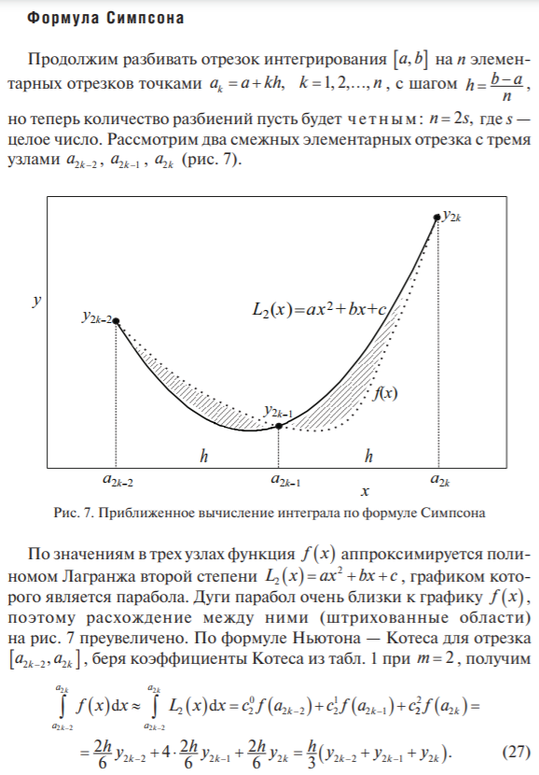

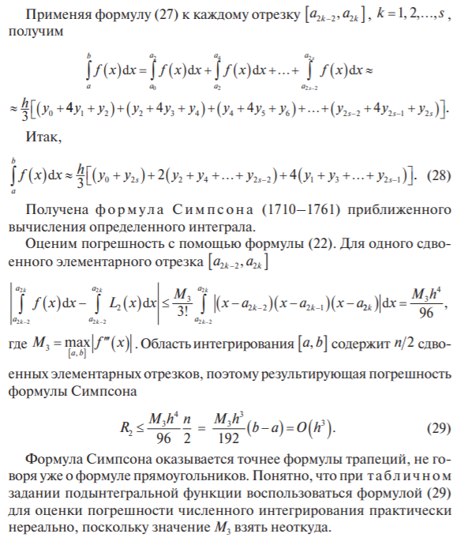

Пример  
